Муниципальное бюджетное дошкольное образовательное учреждение детский сад № 44

Конспект досуга
«Путешествие по родному городу Саров»
с детьми подготовительной группы с ТНР (заикание)

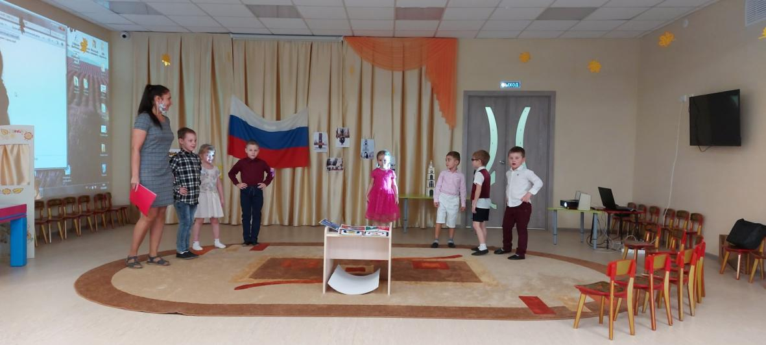
Автор:
воспитатель высшей категории
Чиенева Наталия Евгеньевна

Г. Саров, 2022

Цель: обобщить знания детей о родном городе и его достопримечательностях.

Задачи:
Образовательные:
- расширять и уточнять знания детей о родном городе; учить узнавать знакомые места в городе по иллюстрациям и уметь рассказать о достопримечательностях родного города;
- активизировать и обогащать словарь, совершенствовать грамматический строй речи.
Развивающие:
- развивать кругозор детей, любознательность, мышление, память, наблюдательность;
- развивать у детей познавательный интерес к жизни города, умение анализировать, делать выводы;
- развивать психические процессы, просодическую сторону речи, координацию речи с движением.

Воспитательные:

- воспитывать любовь к родному городу, вызвать у детей чувство восхищения красотой родного города, желание узнавать о нём как можно больше нового.

Коррекционные:

- закреплять умение говорить плавно, без запинок.

Предварительная работа:

- рассматривание иллюстраций;
- целевые прогулки, экскурсии по улицам города, к объектам ближайшего окружения;
- дидактические игры;
- чтение книг о городе Саров.

Оборудование: мультимедийная установка, интерактивный стол, видеописьмо от детей из другого города, видеофильм о Сарове, аудиозапись колокольной звонницы, презентация с иллюстрациями спектаклей, видеозагадки от родителей детей, герб Сарова, иллюстрации и фотографии достопримечательностей Сарова и других городов, ребусы, карта.

Воспитатель: Ребята, посмотрите, сколько к нам сегодня пришло гостей. Давайте поздороваемся ними, улыбнемся и будем играть. Отгадайте, что я загадала.
В нём домов не сосчитать,
Улиц, парков, скверов,
В плитку и асфальт одет,
Он жителями в целом!
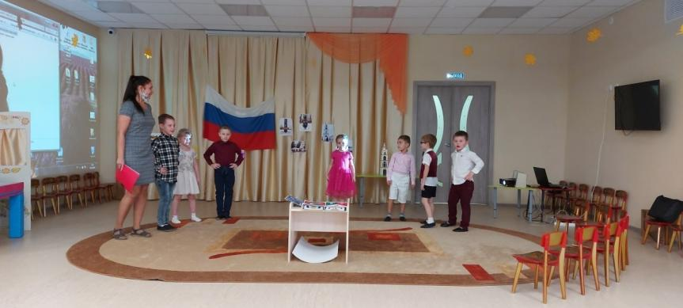
Воспитатель: Да, я загадала город. А какие города вы знаете?
Дети: Саров, Москва…
Воспитатель: А мы в каком городе живем? (Как называется наш город?)
Дети: Саров
Воспитатель: А вы знаете, почему его так назвали?
Дети: От названия реки Саровка; здесь жил старец Серафим Саровский…
Воспитатель: Ребята, а жителей Сарова как называют?
Дети: Саровчане.
Воспитатель: А женщину-жительницу города?
Дети: Саровчанка.
Воспитатель: А мужчину?
Дети: Саровчанин.
Воспитатель: А детей?
Дети: Саровчата.
Воспитатель: А в какой области находится наш город, знаете?
Дети: В Нижегородской.
Воспитатель: Правильно. Посмотрите, какая наша Нижегородская область большая и красивая. (показывает карту области). А кто найдет город Саров на карте?
Дети выходят, находят город, ставят флажок на карту.
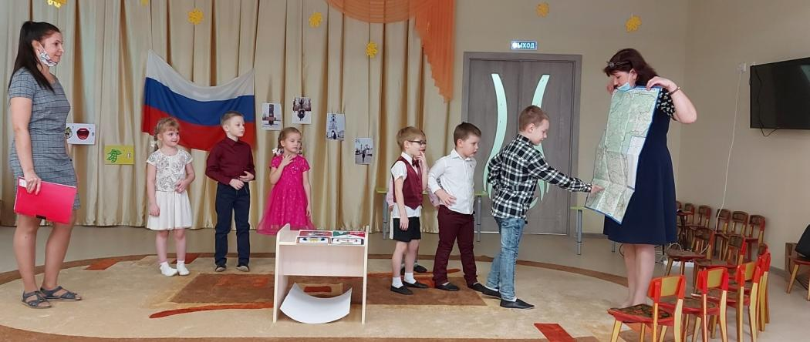
Воспитатель: Ребята, а вы знаете какой герб у нашего города? Найдите его. Что обозначают символы герба Сарова?
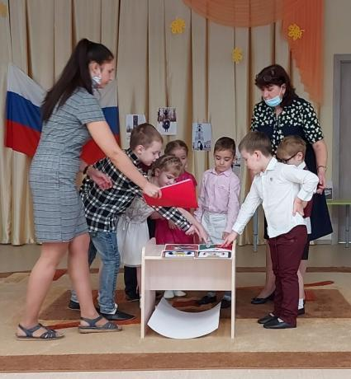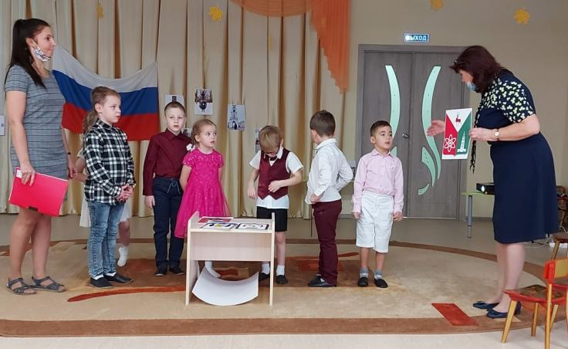
Дети рассказывают о символах герба Сарова. (Олень обозначает, что наш город находится в Нижегородской области, атом – символ того, что город Саров является ядерным центром России, колокольня обозначает, что в нашем городе есть много православных храмов и исторических мест, связанных с жизнью преподобного Серафима Саровского).
Логопед: Ребята, на электронную почту нашего детского сада пришло необычное видео-письмо от ребят из другого детского сада. Вы хотите узнать, что в письме? (повернитесь лицом к экрану)
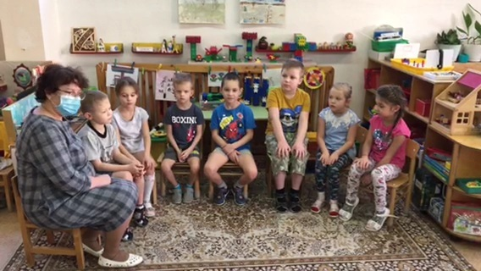
(видеописьмо от воспитателя и детей из другого сада)

- А теперь, все внимание на меня.
-Вы поняли, чего хотят дети? О чем они нас просят? (Дети хотят познакомиться с нашим городом, но не знают куда пойти, какие интересные места посмотреть)
- Мы сможем им помочь? -(да)
В Сарове много достопримечательностей.
- Сегодня, я предлагаю вам отправиться на экскурсию по нашему городу и рассказать о нём ребятам.
–Вы согласны?- (да)
Мы с вами посетим наиболее известные места в нашем городе, отметим их на карте картинками, которую затем сфотографируем и отправим ребятам в электронном письме.

Первая остановка «Историческая»
Восп-ль: На этой остановке мы вспомним историю Сарова. (Видеофильм о Сарове)
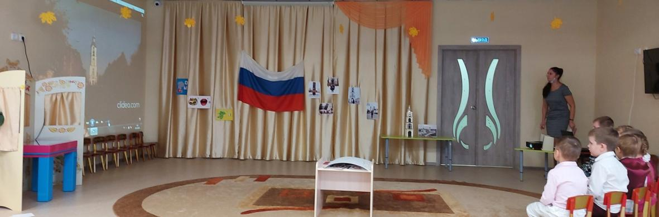

А подробнее об истории нашего города можно узнать в нашем городском музее, который находится на проспекте Мира.
Давайте отметим на карте это место. (Приклеиваем фото музея на цифру 1)

Следующая остановка «Монастырская площадь»
Логопед: Мы оказались на территории монастыря.
Ребята, послушайте, что это за звук раздаётся? (аудиозапись «Колокольный звон»)
Это колокольный звон.
Откуда он доносится?
С Саровской колокольни.
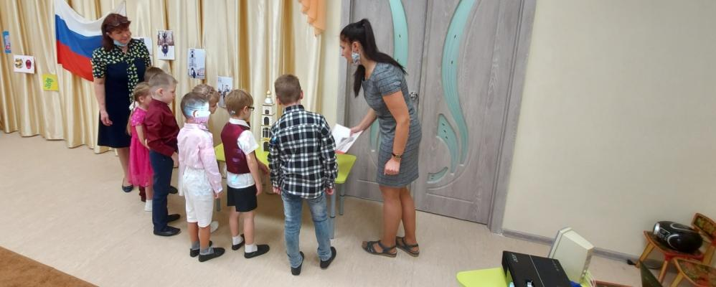
Воспитатель: Сколько этажей имеет Саровская колокольня?
На что похожа по форме Колокольня?
Как мы можем изобразить руками Колокольню?
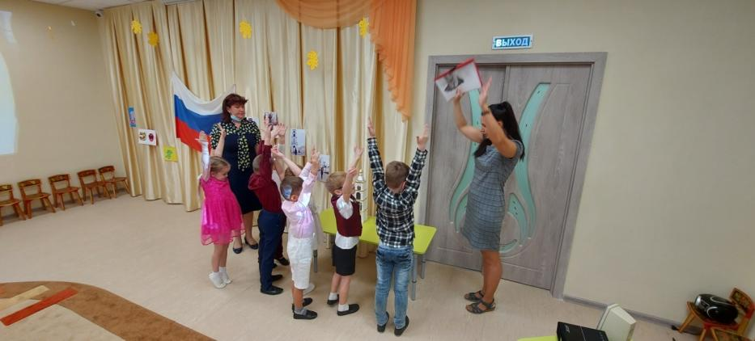
Что ещё находится на монастырской площади? (храмы)

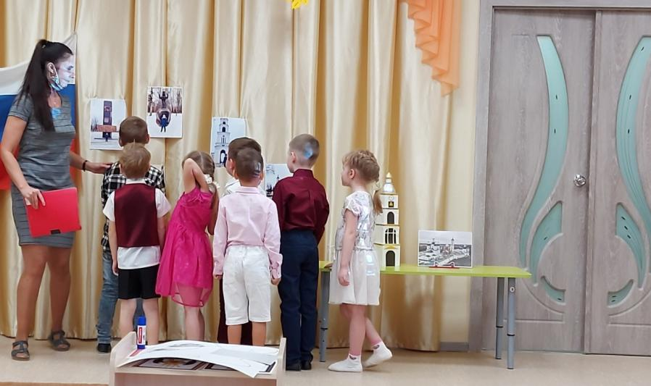

Самый большой Успенский собор. Он построен из кирпича. Значит он какой? (кирпичный)
Сколько куполов мы видим на его вершине? (5)
Какого цвета купола?
Что означает золотой цвет? (цвет солнца)
Давайте отметим эту остановку на карте.

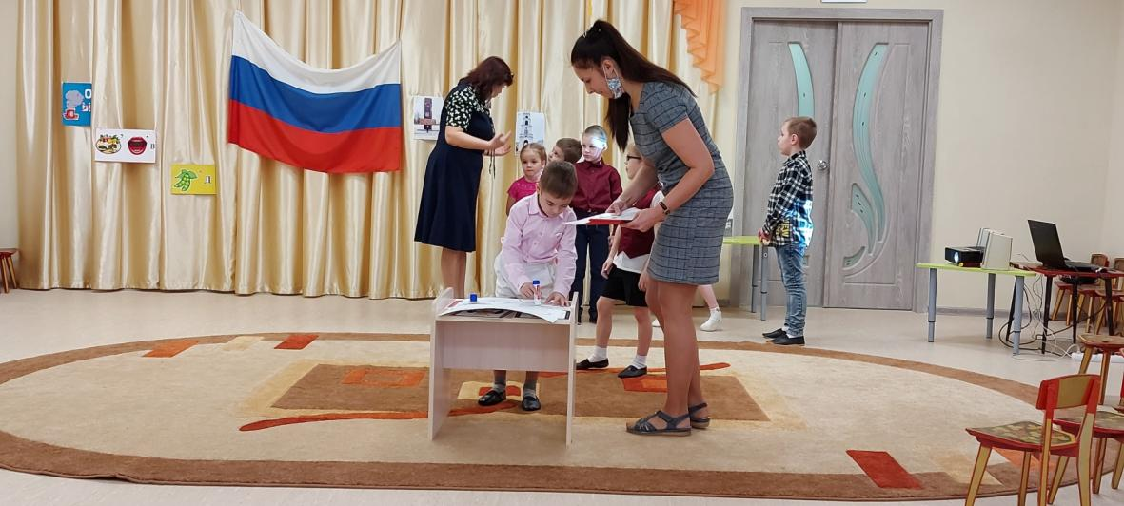

Отправляемся дальше. Третья остановка – «Театральная».
Воспитатель:Ребята, как вы думаете, почему она так называется? (Здесь расположен Театр Драмы)
Что можно посмотреть в театре? (спектакль)
А вы знаете детские спектакли? Сейчас проверим.
См. интерактивный стол.

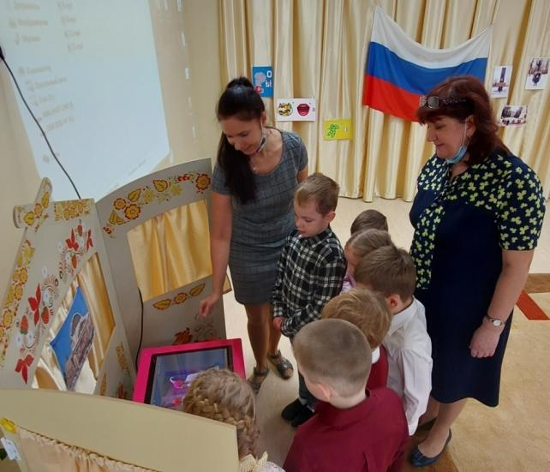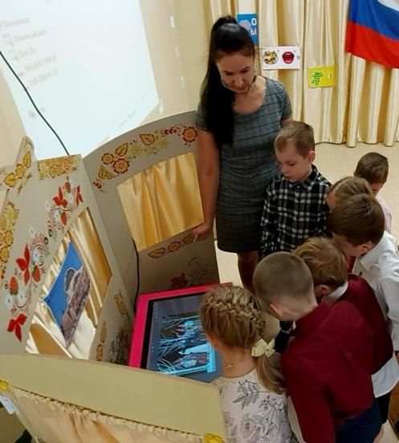

Логопед: Молодцы! В театре актёры играют разные роли. Они на сцене могут превращаться в кого угодно. Могут играть короля или капризную принцессу. А хотите мы с вами попробуем превратиться в кого-нибудь?
(Психологический этюд «Снеговики», речь с движением под релаксирующую музыку)
Логопед: Идите ко мне, встаньте, кто куда захочет. И мы с вами станем на минутку актёрами драматического театра, представим, что мы с вами на сцене, а вот и зрители. Итак, зазвучала музыка и мы уже не ребята, а снеговики, которых слепили на прогулке! Снеговики любят морозные дни, им весело, они улыбаются! Но вот стало пригревать солнышко. Снеговикам стало жарко и они решили немного охладиться.

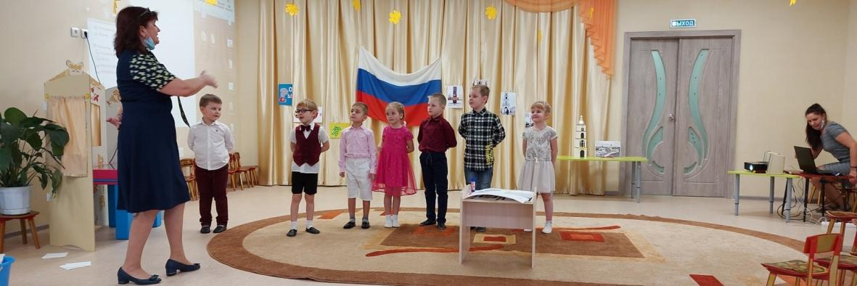

Дыхательная гимнастика «Подуем на плечо».
Дети стоят, руки опущены, ноги слегка расставлены. Повернуть голову налево, сделать губы трубочкой – подуть на плечо. Голова прямо – вдох. Голову вправо – выдох (губы трубочкой). Голова прямо – вдох носом. Опустить голову, подбородком касаясь груди, - вновь сделать спокойный, слегка углублённый выдох. Голова прямо – вдох носом. Поднять лицо кверху и снова подуть через губы, сложенные трубочкой.
Повторить 2-3 раза:
Подуем на плечо,
Подуем на другое.
Нас солнце горячо
Пекло дневной порой.
Подуем на живот,
Как трубка станет рот.
Ну а теперь на облака
И остановимся пока.
Солнце пекло сильно! Снеговики стали таять! Сначала подтаяла голова, потом — руки, потом – туловище и снеговики превратились в чистые, прозрачные лужицы.
Воспитатель: Молодцы, ребята, вы настоящие актёры!
Отмечаем театр Драмы на карте и отправляемся дальше
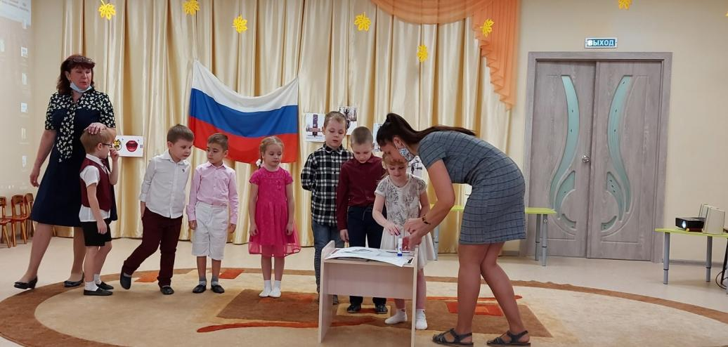

Дети подходят к следующей остановке.
Логопед: Дети, название этой остановки нужно расшифровать. ( ПАРК).
Дети стоят полукругом. Логопед предлагает поиграть в снежки, нужно отвечать на вопрос и бросать свой снежок в цель.
Логопед: Что можно делать в парке? (гулять, играть, кататься на каруселях)
В парке можно увидеть много…. чего? (клумб, деревьев, кустов, скамеек, скверов, беседок, тропинок, детских площадок, качелей, каруселей)

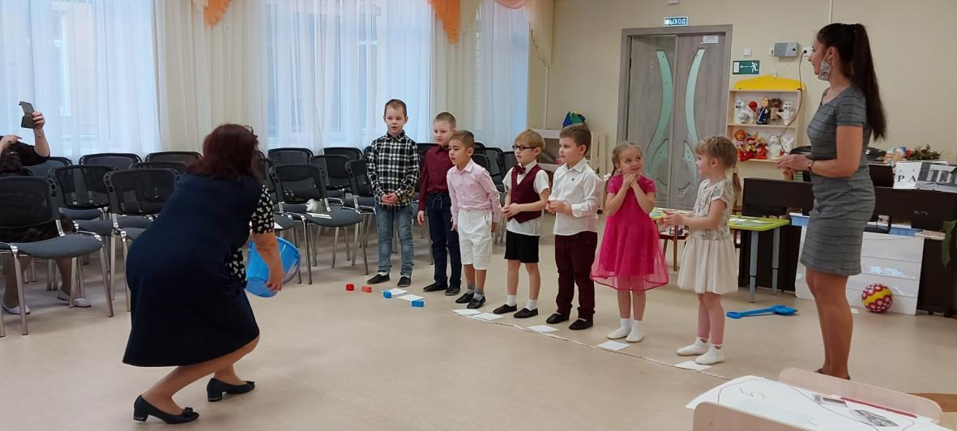

Логопед: Предлагаю вам поиграть ещё в одну игру «Хвалилки»
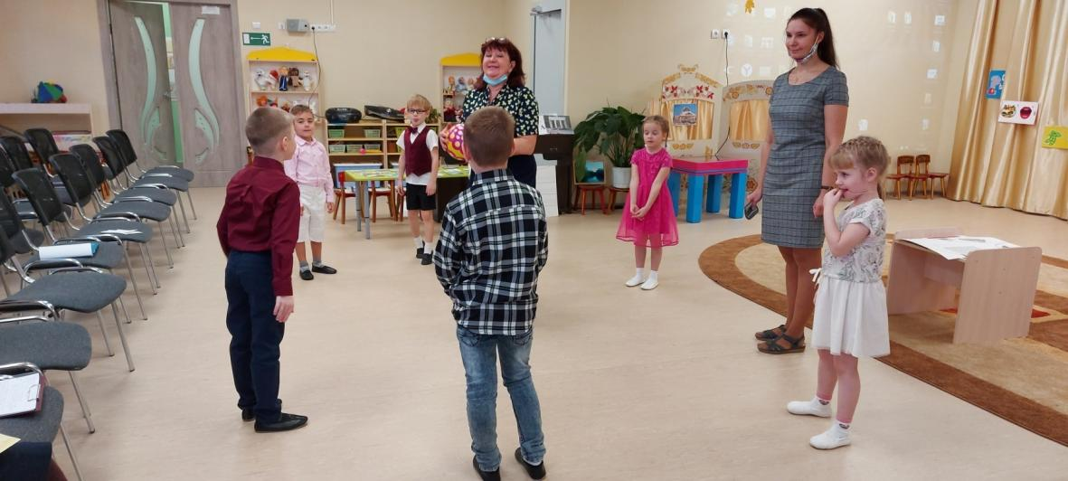
Дом со шпилем высокий, а Колокольня выше
Улица Силкина длинная, а улица Московская длиннее
Река Саровка чистая, а река Сатис чище.
Озеро Боровое глубокое, а озеро Протяжное ещё глубже.
Проспект Мира широкий, а проспект Музрукова шире
Фонтан за Администрацией красивый, а Театральный фонтан ещё красивее.
Воспитатель: Молодцы ребята! Отметим парк на нашей карте и отправимся дальше.
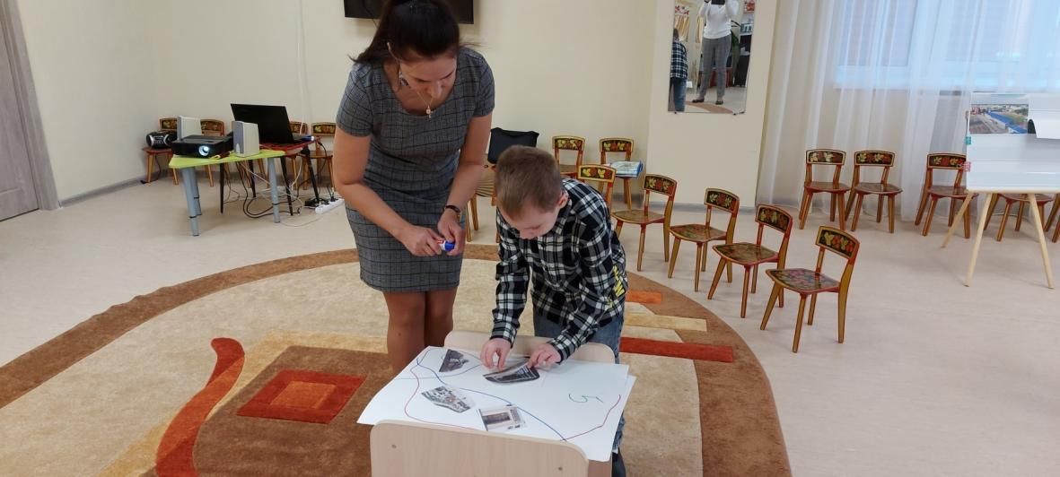

Воспитатель: Остановка «Спортивная». Почему же она так называется?
Мы видим на ней несколько спортивных объетов. Что же это? (Лыжная база, Ледовый дворец, Стадион)
Чем можно можно заниматься на Лыжной базе? (бегать, кататься на лыжах, кататься с горки)
Чем можно заниматься в Ледовом дворце? (Кататься на коньках, играть в хоккей)
Чем можно заниматься на Стадионе Икар? (Бегать, плавать, играть в футбол, волейбол, баскетбол, зимой на коньках)
Воспитатель: Предлагаю, ребята, вам посоревноваться, раз мы находимся на остановке «Спортивная». Нужно разделиться на две команды. По сигналу по одному человеку подбежать к столу и выбрать на нём карточку с изображением достопримечательности нашего города. Нужно быть внимательными, так как там будут лежать карточки с похожими достопримечательностями, но других городов.
(Дети соревнуются под музыку. Затем проверяем, какие карточки взяли, название достопримечательности)
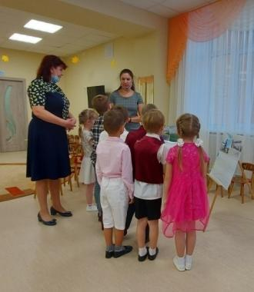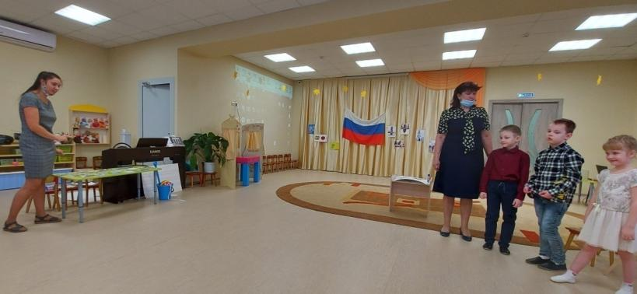
Давайте мы все спортивные объекты отметим на карте. Вот и готова наша карта для ребят из другого города. 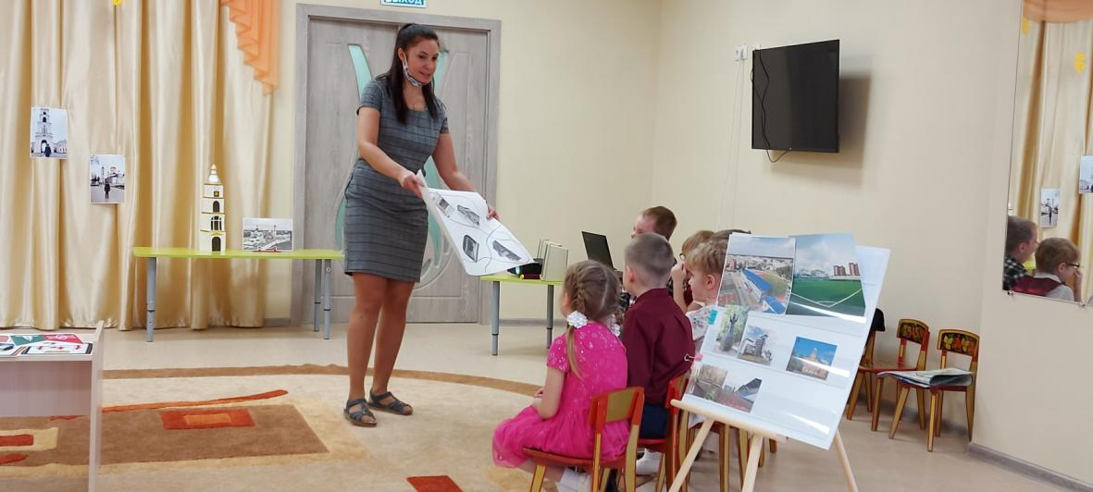

Логопед: Ребята, вам понравилась экскурсия по городу Саров? Ваши родители прислали нам видео загадки о нашем городе и его достопримечательностях. Внимание на экран!
(Загадки от родителей)
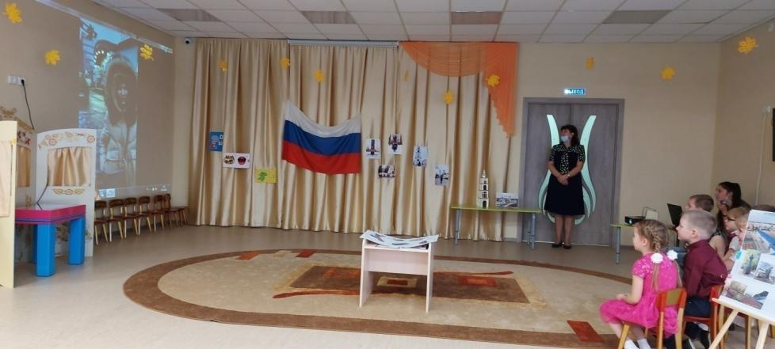
Рефлексия
Воспитатель: Молодцы! Наше путешествие подходит к концу. Мы хорошо погуляли по нашему родному городу, полюбовались его красотой, отметили на карте для ребят достопримечательности.
В каком городе проходила экскурсия?
Давайте вспомним, что мы увидели на нашей экскурсии?
Что вам больше всего понравилось? Почему?
Теперь мы можем сфотографировать карту с достопримечательностями Сарова и отправить её электронным письмом ребятам из другого детского сада.

